# Wahl der Verbindung

Ein kritischer Teil unseres Projekts ist die Anbindung von Alexa, die Amazon AWS Lambda als Schnittstelle verwendet mit einem Lego EV3 Roboter zu verbinden. Durch recherchieren haben wir 2 Lösungswege finden können, die uns vielversprechend erschienen.

## Anbindung via Desktop mit Bluetooth

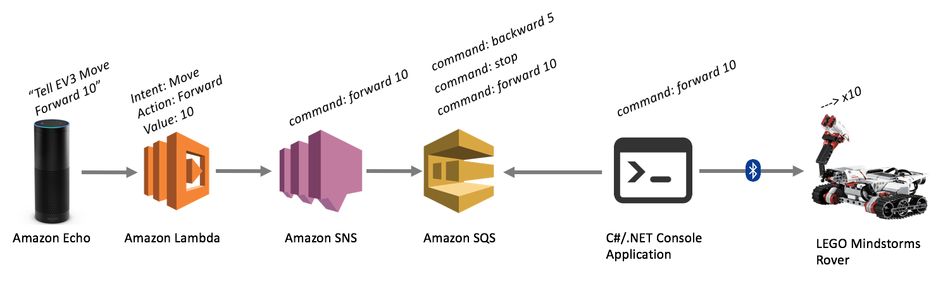  
Abbildung 1: Anbindung via SQS

Bei diesem Lösungsansatz haben wir uns Orientiert mittels der [Blog-Posts von Jim Drewes](http://blog.jimdrewes.com/controlling-a-mindstorms-ev3-with-amazon-echo/). Er hat die Verbindung ermöglicht mittels SQS Queue. Der Service ermöglicht es eine Queue von Befehlen abzuspeichern. Die Queue bekommt Kommandos von Alexa über Amazon Lambda und stellt sie zum Abrufen bereit. Die Kommandos werden durch eine C#/.NET-Applikation an einem Desktop abgerufen. Diese Applikation übersetzt sie und sendet sie über Bluetooth weiter an den Roboter.

## Anbindung via Amazon IOT

Ein weiterer Weg ist die Verwendung vom Amazon IOT Service und einer speziellen Linux Distribution für Lego EV3.

Amazon stellt für die Anbindung von IOT-Geräten den [Amazon IOT Service](https://aws.amazon.com/iot/) zur Verfügung. Er besteht aus Kits für verschiedene Programmiersprachen, worunter C und C++, mit denen man mit diversen Amazon Diensten kommunizieren kann.

Abbildung 2: RobotC Beispielprogramm

In unserem Fall wird eine Verbindung zu AWS Lambda hergestellt, die mit Alexa in Verbindung steht.

## Unsere Wahl

Da mittels Amazon IOT eine direkte Verbindung zum Roboter möglich ist, haben wir uns für diesen Lösungsweg entschlossen.

# Wahl der Software am EV3

Standardmäßig verwendet Lego EV3 eine eigene Programmierumgebung mit der man Code-frei Programmieren kann. Diese Umgebung unterstütz jedoch nicht die Anbindung an Amazon IOT. Es gibt jedoch Möglichkeiten um in einer anderen Programmiersprache den EV3 zu Programmieren.

Wir haben Zwei Programmiersprachen als Kandidaten gewählt, die Amazon IOT unterstützt und (indirekt) für EV3 verwendet werden können.

## Programmierung in C

Die Programmierung in C ist mit der Software „RobotC“ möglich. Es ist eine IDE die mit einer Variation von C funktioniert. Es ermöglicht die Programmierung von EV3 Robotern über USB Kabel. Dadurch können Programme schnell geschrieben, kompiliert und getestet werden.

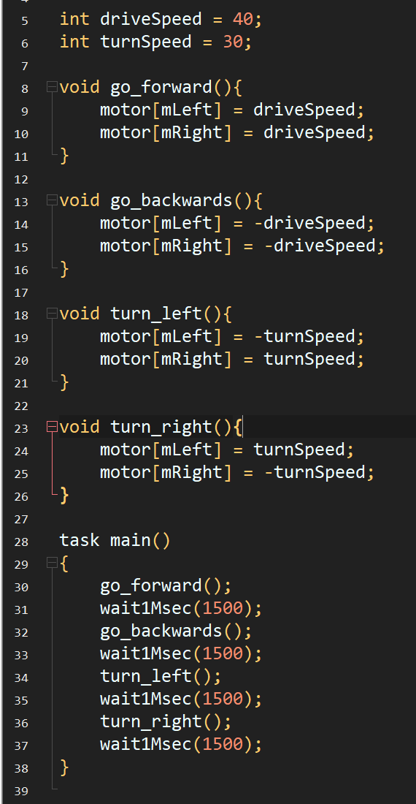Die Installation der IDE wurde durchgeführt und ein Beispielprogramm geschrieben (siehe Abbildung links) dass den Roboter Bewegt. Das Programm wurde getestet und funktioniert.

## Programmierung in C++

Da wir dieses Semester die Programmiersprache C++ lernen, wäre es Vorteilhaft den Roboter in dieser Sprache zu programmieren.

Die Programmierung von EV3 Robotern in C++ ist nicht mit RobotC oder ähnlichen Entwicklungsumgebungen möglich.

Die einfachste Manier ist es [EV3-dev](http://www.ev3dev.org/), ein auf Unix basierendes Betriebssystem auf einer Micro-SD Karte zu installieren, welche in den EV3 eingesteckt wird. Die Firmware des Roboters muss nicht angepasst werden.

Leider ist die Installation der Unix Version und Programmierung der C++ Programme ist nur von einem Unix-Betriebssystem möglich.

## Unsere Entscheidung

Da die Installation von EV3-dev recht komplex ist, und die Vorteile von C++ gegenüber C bei der kleinen Menge an Code vernachlässigbar ist, haben wir uns für C entschieden.

Abbildung 3: RobotC Beispielprogramm